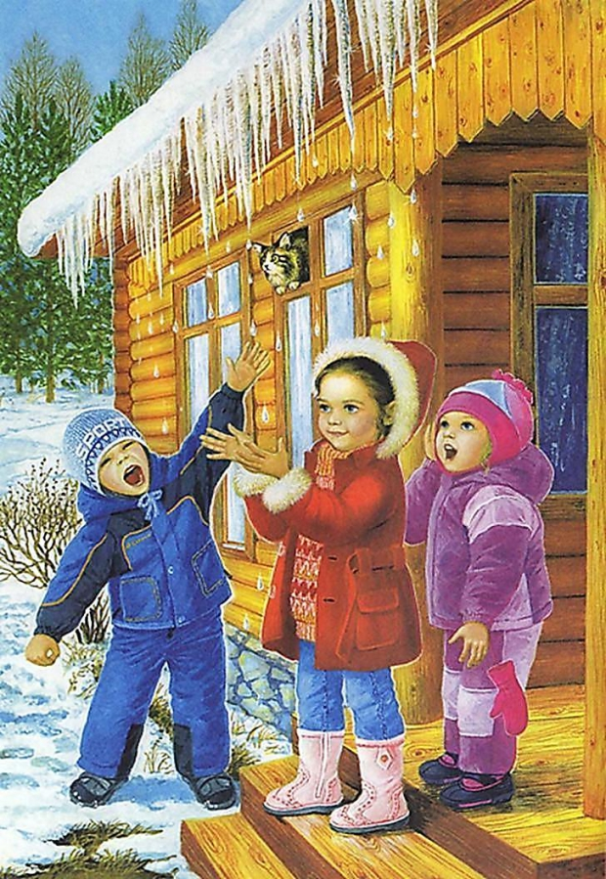

Тематическое музыкальное занятие для подготовительной группы

В Е С Н А П Р И Ш Л А

**Доминантная образовательная область:** "Художественно - эстетическое развитие".

**Интеграция образовательных областей:**  "Познавательное развитие", "Социально - коммуникативное развитие".

**Цель:** Формировать у детей восприятие светлого, радостного образа весны через вокальную, инструментальную музыку.

**Задачи:**

1. Развивать умение определять и различать характер контрастных музыкальных произведений.

2. Совершенствовать умение детей выполнять ритмический рисунок деревянными палочками. Развивать внимание, чувство ритма, память.

3. Воспитывать у детей любовь к классическому наследию через эмоциональную отзывчивость к природе в весенний период времени.

Необходимое оборудование: фортепиано, деревянные палочки, телеграмма с ритмическим рисунком, музыкальный центр с дисками и кассетами с записью произведений П.И.Чайковского, М.И.Глинки; портреты этих композиторов; репродукция картины А.К.Саврасова "Грачи прилетели".

**Х о д з а н я т и я**

М.р: Ребята, вы будете заходить в музыкальный зал под музыку.

Обратите внимание на её характер.

В записи звучит музыка П.И.Чайковского из цикла "Времена года"- "Апрель". Дети заходят в музыкальный зал и становятся в круг.

М.р: Ребята, какой характер музыки прозвучал сейчас?

Дети: Характер у музыки светлый, воздушный

М.Р: И какое у вас настроение создалось слыша эту музыку?

Дети: Настроение у нас хорошее.

М.р А для того, чтобы у всех в течении дня было такое же

настроение, давайте пожелаем всем доброго утра и исполним

добрую песенку - распевку "Доброе утро".

Валеологическая песенка - распевка "Доброе утро!" О.Н.Арсеневской

М.р: Ребята, посмотрите на наше дерево. К нам прилетела птичка.

Вы узнаете её, какая это птичка. (ответ детей)

Правильно, это дятел. Он принес нам телеграмму и просит

чтобы мы помогли её отправить. А кому он её хочет отправить,

вы должны догадаться сами.

Давайте возьмем наши деревянные палочки и простучим

послание дятла.

Дети выполняют ритмический рисунок на стихи В.Суслова "Весенняя телеграмма".

Дятел сел на толстый сук - тук да тук.

Всем друзьям своим на юг - тук да тук.

Телеграммы срочно шлет - туки - туки - тук,

Что весна уже идет - туки - туки - тук,

Что растаял снег вокруг - туки - тук, туки - тук,

Что подснежники вокруг - туки - тук, туки - тук.

Дятел зиму зимовал - тук да тук,

И понятно, почему -

Дети: Скучно дятлу одному.

М.р: Вот мы и отправили телеграмму дятла. А кому он её послал?

Дети: Дятел послал телеграмму все птичкам, чтобы они возвращались

домой.

М.р: В какое время года к нам возвращаются птицы ?

Дети: В е с н о й !

М.р: Какие признаки весны уже отчетливо видны?

Ребенок: Снежная зима уходит, холода с собой уводит.

Снег подтаял, почернел, в поле жаворонок запел...

М.р: Сегодня мы с вами будем говорить о самом долгожданном

времени года - о весне. Познакомимся с произведением

великого русского композитора. Посмотрите на экран, вы его

узнаете?

На экране слайд "Портрет Михаила Ивановича Глинки".

Дети: Да, это композитор Глинка.

М.р: С какими произведениями Глинки вы уже знакомились?

Дети: Мы слушали "Детскую польку", "Марш Черномора".

М.р: А вот сегодня мы познакомимся с новым произведением

этого композитора. Называется оно "Жаворонок". Ребята,

когда вы будете слушать эту музыку, ответьте мне, почему

композитор так назвал свое произведение.

Звучит в оркестровом исполнении отрывок "Жаворонок" М.И.Глинки.

Прослушав 2 - 3 минуты убавляем звук.

Дети: Музыка похожа на пение птицы жаворонок.

Голос у жаворонка звонкий и музыка звучит звонко.

М.р: Прослушайте еще раз мелодию и скажите, какую песню поет

жаворонок - грустную или радостную?

Звучит вступление к музыкальному произведению исполненное на флейте.

Дети: Жаворонок поет радостную песню.

М.р: Правильно, маленький певец своей мелодичной, ликующей

трелью возвещает нам о наступлении весны.

По каким еще приметам можно определить приход весны?

Ребенок: Ярче солнышко сияет, погулять нас приглашает.

Прилетели к нам грачи, весело звенят ручьи.

М.р: Послушайте мою музыкальную загадку и скажите, как

называется эта песня.

Педагог исполняет вступление украинской народной песни "Веснянка" обр. Полонского. Дети узнают ее.

М.р: Правильно, это украинская народная песня "Веснянка".

Давайте споем ее стоя, но для начала вспомним как

правильно петь песню стоя.

(говорит вместе с детьми)

Если хочешь стоя петь головою не вертеть.

Встань красиво, подтянись и спокойно улыбнись.

М.р: Мы с вами споем эту песню с помощью дирижера, но не все

вместе, а по цепочки.

Внимательно слушайте вступление и смотрите на дирижера.

Сегодня дирижером у нас будет Артем.

Дети по показу дирижера исполняют 1-2 куплет и припев. Дальше испольняют песню используя прием "Прерванная песня"; ребенок дирижирует - дети поют, опускает руки - дети "поют" про себя. Последний куплет исполняют все вместе.

М.р: Ребята, как вы думаете, справились ли вы с заданием?

Ответы детей.

М.р: И мне тоже понравилось как вы исполнили песню.

Ребята, а какой праздник мы отмечаем весной, в первых числах

марта?

Дети: Мы отмечаем праздник мам.

М.р: И не только мам, но и бабушек, сестренок. Ведь 8 Марта-

праздник всех женщин.

Мзыкальный руководитель исполняет две строчки знакомой детям песни

"Мама солнышко мое" музыка и слова Т.А.Эльпорт.

М.р: Вам знакомы эти слова? Как называется эта песенка?

Дети: Эти слова из песни "Мама солнышко мое".

М.р: Исполним мы ее с солистами Кристиной, Аришей и Никитой.

Как мы должны её исполнить? Какая она по характеру?

Дети: Эта песня ласковая, нежная, светлая. Исполнять мы ее будем

с любовью.

Песня "Мама солнышко мое" исполняется с солистами. После исполнения песни дети садятся на стульчики.

М.р: Иван, тебе понравилось исполнение наших солистов ?

Ребенок оценивает выступление солистов.

М.р: Мне тоже понравилось как вы исполнили эту песню.

Тему весны не только затрагивали композиторы и поэты в

стихах, а еще изображали художники в своих

произведениях. Обратите внимание на экран.

Показывает репродукцию картины Саврасова Грачи прилетели".

М.р: Давайте посмотрим, что же изображено здесь.

Дети: На картине изображена весна, грачи. Они кружатся над

деревьями.

М.р: Как вы догадались о том, что на картине художник Саврасов

изобразил весну, а не зиму?

Дети: На картине художник изобразил проталины, подтаявший снег,

погоду, которая бывает ранней весной, грачи прилетели.

М.р: А сейчас, ребята, я предлагаю поиграть. Так как наше занятие

посвящено весне, то и игра пусть тоже будет весенней. Условия

игры такие: я буду читать стихотворение о весне, пропуская

некоторые слова, а вы должны догадаться, какие это слова и

вставить в стихотворение.

С.Маршак. Апрель.

Апрель, апрель на дворе звенит...капель.

По полям бегут ручьи, на дорогах...лужи.

Скоро выйдут муравьи после зимней...стужи.

Пробирается медведь сквозь лесной...валежник.

Стали птицы песни петь, и расцвел...подснежник.

М.р: Молодцы ! Хорошо справились с заданием.

А сейчас прослушайте фрагмент известного вам музыкального

произведения. Как называется это музыкальное произведение и

кто его написал?

Звучит музыка П.И.Чайковского "Апрель". Дети слушают ее 1-2 минуты и убавляем звучание.

М.р: Вы узнали это произведение?

Дети: Это произведение называется "Апрель".

М.р: Кто же написал это произведение?

Дети: Это произведение написал Петр Ильич Чайковский.

М.р: Обратите внимание на экран. Вы ответили правильно.

Это произведение написал Петр Ильич Чайковский.

А какие произведения этого композитора вы знаете?

Дети: Мы слушали "Марш деревянных солдатиков", "Сентябрь",

"Октябрь", "Новая кукла", "Итальянская песенка".

М.р: Давайте под эту светлую, прозрачную, нежную музыку

исполним танец с цветами. А исполнить его мы попросим

наших девочек. Мальчики будут слушателями и скажут нам чей

танец им понравился больше и почему?

Девочки исполняют танец с цветами под музыку П.И.Чайковского "Апрель".

М.р: (имя ребенка) чье исполнение танца тебе понравилось больше?

Ребенок отвечает. Другой мальчик оценивает свою девочку.

М.р: Мне тоже понравилось исполнение танца девочками.

Наша встреча подошла к концу. Я надеюсь что вам она

сегодня понравилась. О каком времени года мы сегодня

разговаривали?

Дети: О весне.

М.р: А еще чем мы занимались?

Дети: Пели песни и танцевали красивый танец с цветами под музыку

Чайковского "Апрель".

М.р: А также рассматривали картину русского художника...

Дети: Саврасова.

М.р: Которая называется...

Дети: "Грачи прилетели".

М.р: С каким новым произведением мы познакомились?

Дети: Сегодня мы слушали произведение "Жаворонок".

М.р: Кто написал это произведение?

Дети: Это произведение написал композитор Глинка.

М.р: Все ли у нас с вами получилось? Может над чем-то надо

поработать? (ответы детей)

Мне сегодня очень понравилось что вы были внимательными,

старательными, активно отвечали на вопросы.

(поет) Спасибо за старания. До свидания.

Дети(поют): До свидания.